Név: | Neptun-kód: | Csoportvezető:

1. Egyenes vezető mágneses terében pozitív, pontszerű töltés mozog. Határozzuk meg a töltésre ható erő (Lorentz-erő) irányát az ábrán látható esetben.
NY) A rajz síkjából kifelé mutat az erő.  TY) A vezető felé (balra) mutat az erő.  GY) Függőlegesen lefelé mutat az erő.  LY) Nem hat erő a töltésre. | 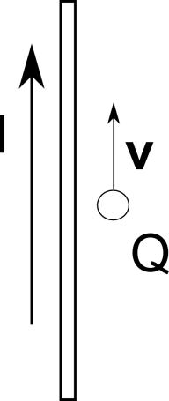
2. Homogén mágnes térben az indukcióvonalakkal párhuzamosan elhelyezkedő egyenes vezető darabot az indukcióvonalakkal párhuzamosan mozgatunk. Indukálódik-e feszültség a vezető darabban?
NY) Igen, mert vezető mozog mágneses térben.
TY) Nem, mert a vezető darab mozgása során nem metsz indukcióvonalakat
GY) Ezekből az adatokból nem lehet meghatározni. Attól függ, hogy milyen hosszú a vezető darab.

3. Melyik a helyes az alábbiak közül? Az ampermérőt …(1) … kell bekötni, és ha a méréshatárát növelni akarjuk, akkor egy ellenállást kell vele…(2)… kötni.
NY) (1) sorosan, (2) sorosan | TY) (1) sorosan, (2) párhuzamosan
GY) (1) párhuzamosan, (2) sorosan | LY) (1) párhuzamosan, (2) párhuzamosan

4. Két egyforma ellenállású és névleges teljesítményű ellenállást párhuzamosan kötünk egy elhanyagolható belső ellenállású, változtatható elektromotoros erejű feszültségforrásra. Az összekapcsolt ellenállásokra rákapcsolható maximális feszültség …(1) … , a feszültségforráson átfolyó maximális áram …(2)…
NY) (1) kétszeresére nő, (2) kétszeresére nő | TY) (1) kétszeresére nő, (2) nem változik
GY) (1) nem változik, (2) kétszeresére nő | LY) (1) nem változik, (2) nem változik

5. Fénytörés esetén minden esetben
NY) a beeső fénysugár, a beesési merőleges és a megtört fénysugár egy síkban van
GY) a megtört fénysugár és a felületről visszavert fénysugár 90°-ot zárnak be
TY) a törési szög 0° és 180° között változhat

6. Teljes visszaverődés akkor léphet fel, ha
NY) a második közeg első közegre vonatkoztatott törésmutatója kisebb, mint 1
GY) a második közeg első közegre vonatkoztatott törésmutatója nagyobb, mint 1
TY) mindkét esetben felléphet teljes visszaverődés a beesési szögtől függően

7. Belövünk egy elektromosan töltött részecskét homogén elektromos térbe, a térerősség E vektorára merőlegesen. Melyik állítás igaz?
NY) A részecske sebességének nagysága is, iránya is megváltozik.
TY) A részecske sebességének nagysága nem, de az iránya megváltozik.
GY) A részecske sebességének sem nagysága, sem pedig iránya nem változik meg.

8. Egy töltetlen elektroszkóp fémgömbjéhez az ábra szerinti irányból negatívra töltött műanyag rudat közelítünk. Kitér-e az elektroszkóp mutatója?

NY) Az elektroszkóp mutatója nem tér ki, mivel nem viszünk töltést az elektroszkópra.
TY) Az elektroszkóp mutatója kitér, hiszen az elektroszkópról pozitív töltések lépnek át a műanyag rúdra.
GY) Az elektroszkóp mutatója kitér az elektromos megosztás miatt.

9. Mekkora forgatónyomaték hat a 100 cm² felületű vezetőkeretre, ha benne 2A erősségű áram folyik és a 0,2T indukciójú homogén mágneses térben úgy helyezkedik el, hogy síkjának normálisa (a síkjára merőleges vektor) az indukcióvonalakkal 30°-os szöget zár be?

10. Egy 0,6m hosszú 30000 menetű tekercsben 10 A erősségű áram folyik. Mekkora erő hat a tekercs belsejében elhelyezett, a létrejövő homogén mágneses tér indukcióvonalaival 30°-os szöget bezáró, 10 A erősségű árammal átjárt vezető 5cm-es darabjára?
(A vákuum permeabilitás értéke: =.)

11. Prizma egyik lapjára merőlegesen fénysugár esik. A prizma anyagának törésmutatója 1,6. Mekkora az a minimális törőszög, amelynél a másik lapon nem lép ki a prizmából fénysugár?

12. Egy ember, levéve szemüvegét, a könyvet szemétől 16 cm távolságban tartva, olvas. Hány dioptriás szemüveget használ az illető, ha az egészséges szem esetében a tiszta látás távolsága 25 cm?

13. Elhanyagolható belső ellenállású, 100 V elektromotoros erejű telepet kapcsolunk az ábrán látható hálózatra.
- Számítsuk ki a kondenzátor energiáját a kapcsoló nyitott állása esetén!
- Számítsuk ki a telep által álllandóan leadott teljesítményt a kapcsoló zárt állása esetén!

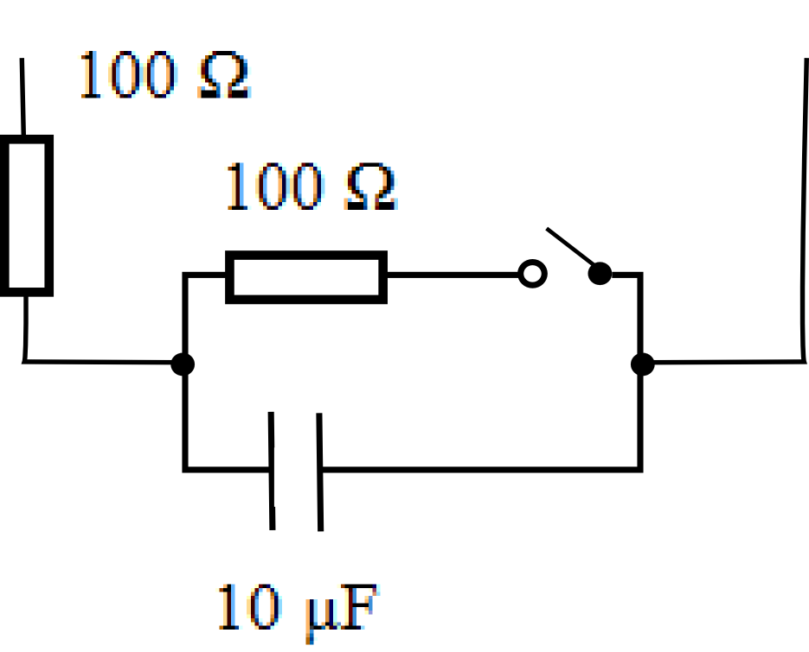

14. Egy autóakkumulátort töltés céljából 13 V elektromotoros erejű és 0,09 Ω belső ellenállású töltőre kapcsolunk. Az akkumulátor belső ellenállása 0,01 Ω, elektromotoros ereje 12 V.
- Mennyi az akkumulátor töltésére fordítódó teljesítmény?
- Mennyi a töltő által leadott teljesítmény?

15. Mekkora sebességre gyorsul fel vákuumban, homogén elektrosztatikus térben, s úton az eredetileg nyugvó elektromos részecske? (m=10⁻⁶ g; Q=10⁻⁷ C; E=10⁴ V/m; s=10 cm.)

16. , Sorosan kapcsoltunk egy 4 µF-os és egy 6 µF-os kondenzátort. Mekkora töltéstől töltődik fel a rendszer 220 V-ra?

